samedi 18 juin 2016
Édition(s) : Marseille - Bouches-du-Rhône Page 9
Politique
Gérard Frau et Claude Jorda, élus PCF-Front de gauche au Département ont rencontré les citoyens pour rendre compte de leurs actions.
Les deux élus s'inquiètent de la gestion du budget par la droite et des coupes sombres dans le domaine du social.
La Ciotat
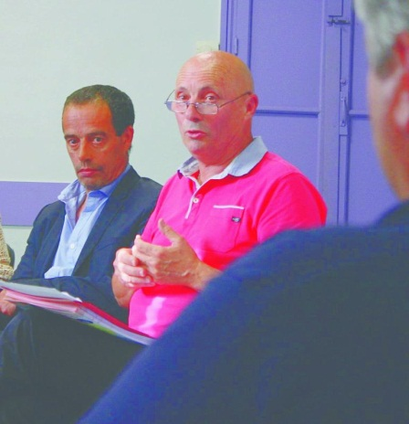
Les deux élus dénoncent les choix droitiers de la majorité du conseil départemental, dont « le coeur de métier reste pourtant la solidarité ». Photo S.F.
« Quand certains utilisent le 49-3 et interdisent les manifestations, nous, nous rencontrons les citoyens », balance Claude Jorda, le conseiller départemental de Gardanne et président du groupe PCF-Front de gauche à l'assemblée départementale, accompagné de Gérard Frau, son homologue de Martigues. Ils expliquent « leur démarche » donnant lieu à ces « restitutions » régulières aux habitants, « la démocratie, c'était le fil rouge de notre programme lors des élections et nous l'appliquons ».
Et les deux élus sont très « inquiets ». Premier constat, « la droite mène une politique de droite », derrière les oripeaux « des états généraux », les campagnes de communication, les « buzz » et autres sommes déversées à la volée, la majorité prend pour excuse la baisse des dotations de l'état pour tailler dans les aides sociales. « Baisse des subventions aux associations de l'ordre de 20%, suppression de la surprime pour les chômeurs ; mise en place de contrôle draconien au seul but de radier les bénéficiaires du RSA durant cette année qui servira de base de calcul quand il sera repris en charge par l'état... » D'un autre côté, elle laisse filer le déficit. Avant l'alternance, « lorsque j'avais dis en séance que certains investissements devaient être supportés par l'emprunt, on m'avait traité de fou..., se souvient Gérard Frau. Aujourd'hui, la droite s'apprête à doubler la dette du conseil départemental, jusqu'à hauteur de 1,2 milliard... » Vertigineux.
Le tout sécuritaire fait école
La mise en place de dispositifs sécuritaires (tourniquets, vidéo-surveillance) dans deux collèges « pilotes » de La Ciotat donne un « bon » exemple de la manière de faire. « Des travaux votés le jeudi et lancés le lundi », constate amèrement un parent d'élève et « le tout pour habituer nos enfants à aller en prison... », soupire Karim Ghendouf, conseiller territorial et municipal de La Ciotat Et si d'après la présidente du conseil départemental le « dispositif » a vocation à être généralisé, « nous n'avons eu pour l'heure aucun retour d'expérience et encore moins de plan d'ensemble et de budget... », constate Claude Jorda. Et « en plus, c'est une mauvaise réponse. Ce dont on besoin les collèges, ce sont des personnels supplémentaires, pour encadrer, faire respecter les règles et dialoguer », résume Gérard Frau. « Donnez 400 000 euros à un chef d'établissement et il sera quoi en faire ! », conclut le délégué des parents.
S.F.
- Tous droits réservés La Marseillaise 2016
- A6658A4BBC34537A9A9592B0DB1B3769E1B48DD1

